Interneti

Solar System

Raport i projektit

Grupi 15

## Anëtarët e grupit:

Drilon Selimi

Blend Mehani

Qëllimi I projektit

Qëllimi I këtij projekti është të krijojmë një Web-Site për Sistemin Diellor,të jetë një

web-faqe sa më atraktive dhe informuese në të njejtën kohë.

Prioriteti jonë në krijimin e kësaj faqe është që cdo visitor pasi ta vizitojë faqen tonë ti rrisë njohurit e tij për Sistemin tonë Diellor dhe për tërë planetet në përgjithësi.

# 

# Fusha e projektit

Ky projekt përman informacione rreth planeteve në Sistemin Diellor duke përfshirë edhe vetë Diellin.Përvec informacioneve projekti përmban edhe më të rejat e fundit rreth temes në fjalë. Përveq anës informative, projekti ka edhe anën argëtuese ku me anë të një loje të implementuar ne web-faqe përpiqet të argëtoj perdoruesit të faqes me qëllim që të mbaj interesin e tyre në maksimum. Po ashtu në web-faqe gjindet edhe një kuiz i cili teston dijen e fituar të përdoruesit nga shfletimi i web-faqes. Informatat janë të shkruara në dy gjuhë(Shqip dhe anglisht) të cilën e vendos përdoruesi.

# Arkitektura

Ne figurën e parë shihet pjesa e parë e faqës kryesore e cila përmban titullin,fushat për regjistrim dhe kyqje si dhe search box.Ne anën e djathtë gjendet butoni për audio si dhe mundsia e ndërrimit të gjuhës.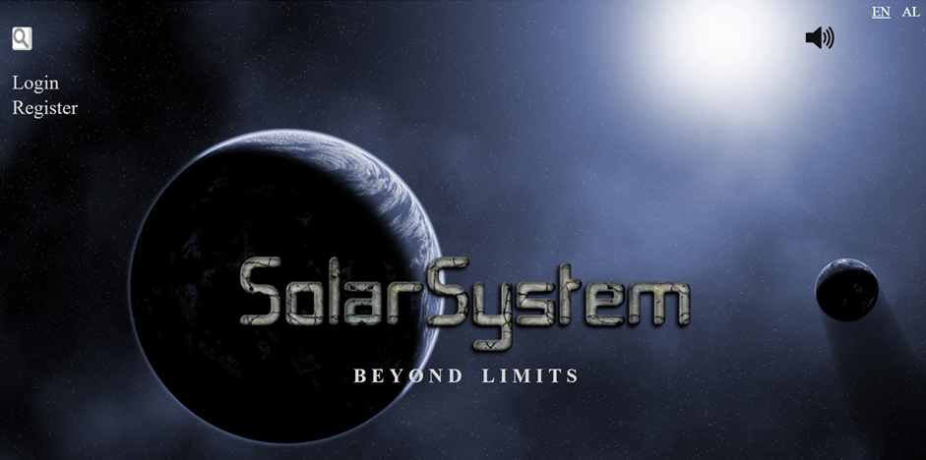

Figura 1

Në figurën 2 janë paraqitur disa fotografi të diellit dhe informacione rreth tij.Poshtë informatave është paraqitur një buton me shtypjen e së cilit përdoruesi dërgohet në një faqe të re me më shumë informata si në foton 2.5. Ngjashëm me këtë janë të konstruktuar edhe faqet e planeteve.

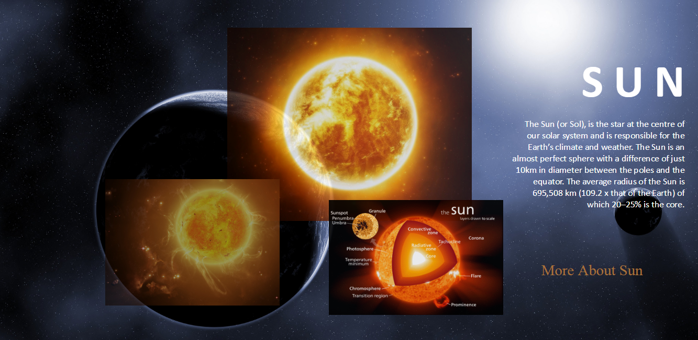

Figura 2

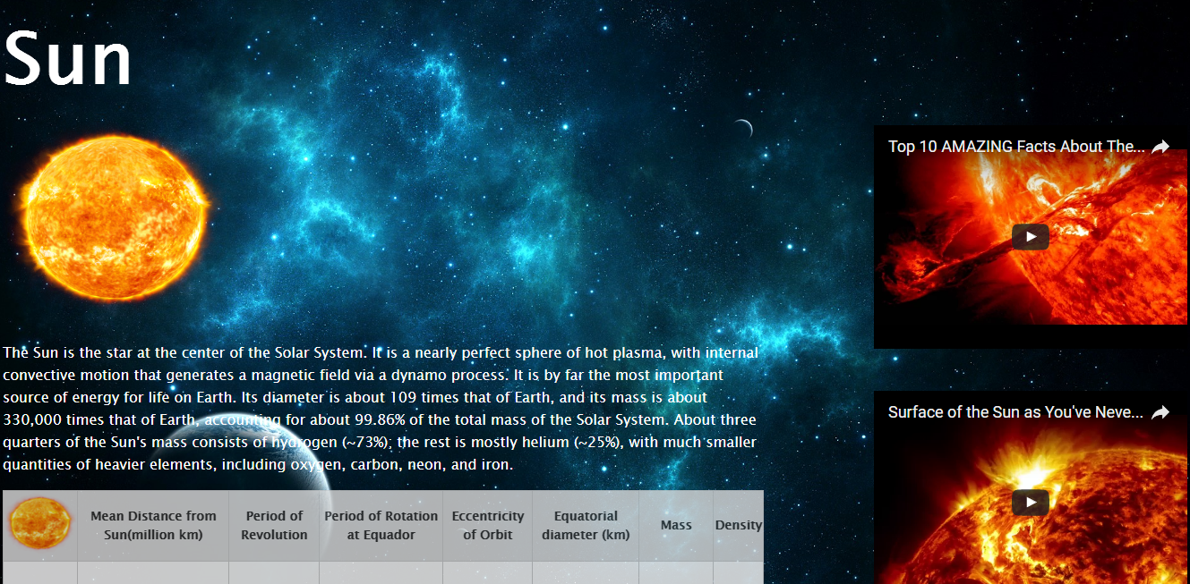

Figura2.5

Në figurën 3 shihet faqja e kuizit ne te cilen ka pyetje me nga tri opsione per pergjigjje.Ndersa ne figuren 4 shihet se ne baze te shtypjes se butonit “check your result!” tregohet se ne sa pyetje jeni pergjigjur sakte.

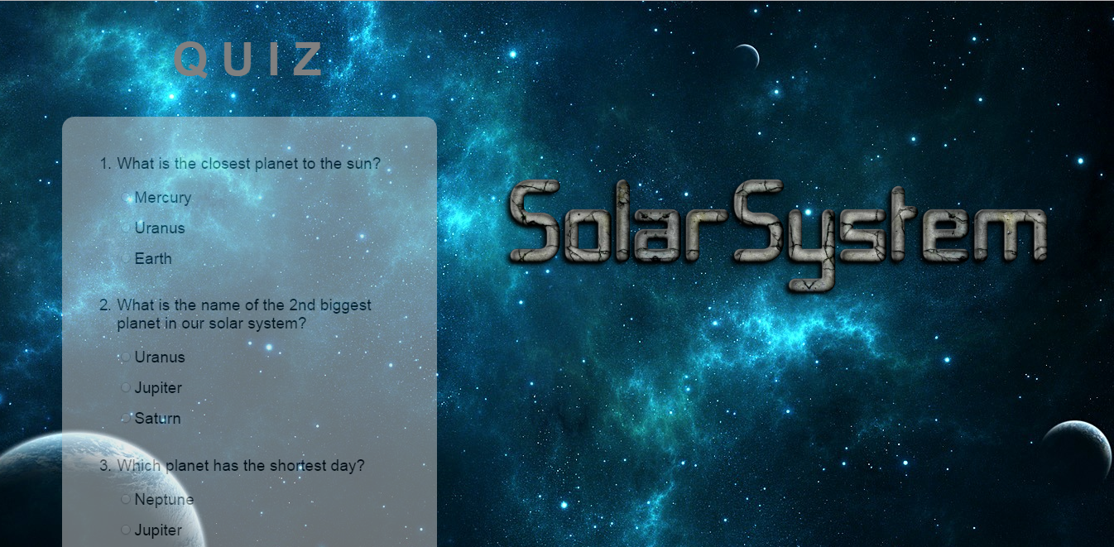

Figura 3

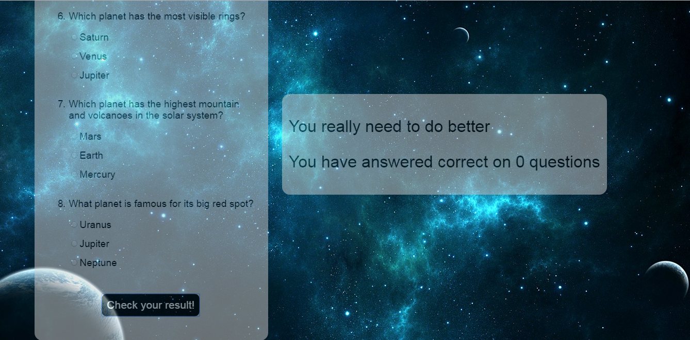

Figura 4

Në figurën 5 shihet faqja e Lajmeve e cila permban informacione rreth planeteve.

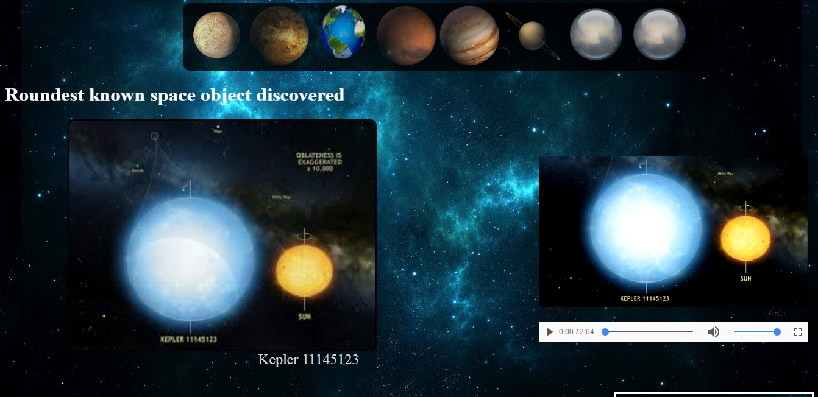

Figura 5

Në figurën 6 është paraqitur loja e implementuar në web-faqe poshtë së cilës gjenden udhëzimet për të luajtur ndërsa ne pjesen e epërme shihet rezultati I arritur.

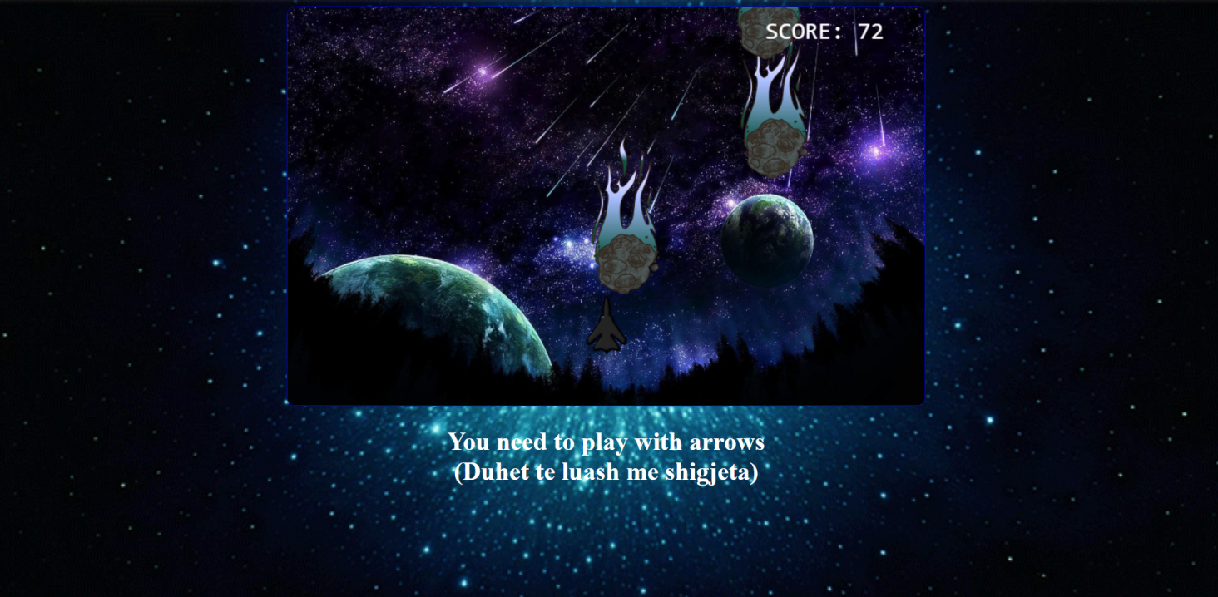

Figura 6

Në figurën 7 është paraqitur pjesa e fundit e web-faqes,një pyeësor kur kërkohet nga përdoruesi

ta jap pëlqimin rreth faqes.

Si dhe është paraqitur ikona e lojës dhe në fund fare autorët e faqes.

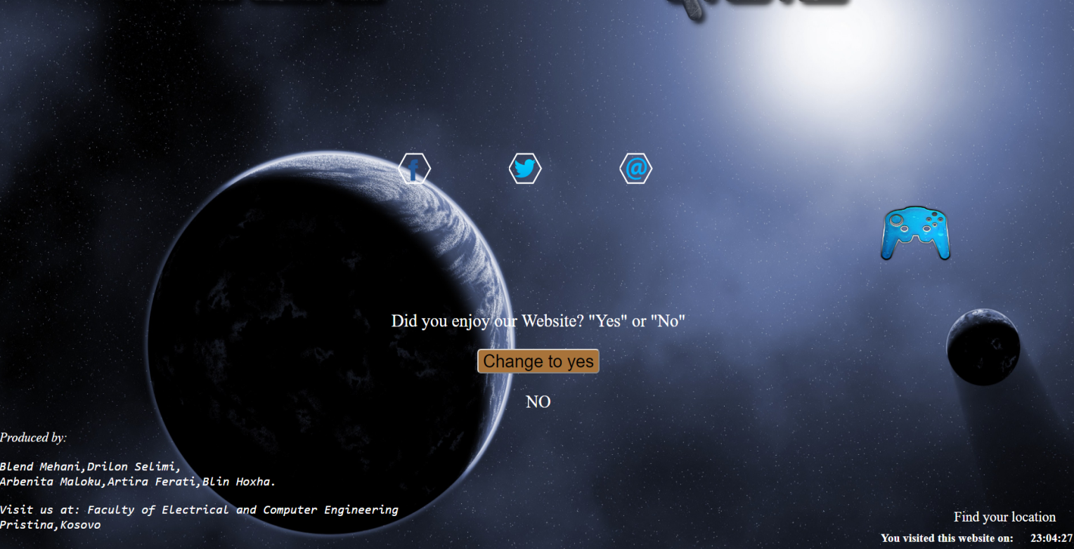

# Mjetet e përdorura

## NetBeans IDE 8.2

Për programim te web-sajtit duke shfrytëzuar gjuhën HTML5, CSS3 është përdorur NetBeans IDE 8.2.

## Notepad++

Për shkruarjen dhe editimin e disa kodeve në gjuhën CSS3 është përdorur Notepap++.

## Google Chrome

Për testimin e web-faqes është përdorur shfletuesi Google Chrome.

Referencat

Për përfundimin e projektit në mënyrë sa më të saktë, jemi bazuar në librin e Randy Connolly dhe Ricardo Hoar "Fundamentals of Web Development" si dhe "Programming the World Wide Web" nga Robert W. Sebesta. Po ashtu një ndihmesë ka qenë edhe www.W3schools.com